4 класс
ПРОЕКТНАЯ ЗАДАЧА
«КНИГА-ПАМЯТКА «ШКОЛА ПЕШЕХОДА»
Разработали:
Оленичева Татьяна Александровна
Климова Татьяна Анатольевна
- Паспорт проектной задачи
Тип проектной задачи | Предметная (ОБЖ, технология, литературное чтение)одновозрастная
Место проектной задачи в образовательном процессе | Проводится в начале учебного года. Рассчитана на один урок
Дидактические цели | - Обучение младших школьников совместному решению задач  - Использование знаний правил дорожного движения в модельной (квазиреальной) ситуации  - Работа в малой группе: организация работы, распределение заданий между участниками группы, взаимодействие и взаимопомощь в ходе решения задачи, взаимоконтроль
Знания и умения, на которые опирается задача | - Умение работать с текстом  - Умение применять знания правил дорожного движения  - Умение анализировать данную информацию с точки зрения заданного условия конкретного задания.
Планируемый педагогический результат | Умение применять предметные навыки в нестандартных условиях.  Умение создать конечный продукт - разработать памятку для пешехода и обосновать привлекательность своего  проекта.  Продуктивное взаимодействие в ходе коллективно-распределительной деятельности в группе, степень участия каждого члена группы в разрешении проектной задачи

1 задание
Обвести буквы русского алфавита (правила пешехода)
F m j v п 2 g j 6 р s v b 5 а 7 h z n в t h o 9 d и h u 7 1 1 d л r n j а n h s п h w b е z v b ш q w е r t g h х n b о 1 d 4 д b d h 7 а u k b d
- ЗАМЫСЕЛ ПРОЕКТНОЙ ЗАДАЧИ
Первоклассники стали не только школьниками, а ещё и пешеходами, которые ходят в школу и домой самостоятельно. Многим ребятам приходится переходить дорогу без помощи взрослых. Дорога опасна для тех, кто не умеет правильно ходить по ней. Но тот, кто твёрдо знает и точно выполняет строгие правила дорожного движения, может не опасаться самой быстрой машины.
- СОДЕРЖАНИЕ ПРОЕКТНОЙ ЗАДАЧИ
Вы старше и многое знаете. Ученики первых классов просят сделать для них книжку-памятку о правилах юного пешехода. Правил много, поэтому мы будем работать над этой задачей в течение нескольких занятий. Сегодня каждая группа сделает по одной странице.
Каждая группа получает всё необходимое для работы.
Сначала вам необходимо спланировать свою работу. (дети получают план работы и нумеруют этапы)
План
- показ страницы
- оформить страницу книги
- подобрать соответствующий материал
- продумать, как расположить на листе
- выбрать заголовок для страницы
- прочитать текст, найти правила дорожного движения
2 задание
(дети читают рассказ, написанный школьником. Находят правила пешехода. Работая с планом, дети оформляют страницу книги на листе формат А3)
1 рассказ
По дороге в школу мне приходится переходить две оживленные дороги. Их я всегда перехожу по зебре на зеленый свет. Но перед тем, как идти, все равно смотрю, все ли машины останавливаются, потому что бывает так, что кто-то из водителей норовит проскочить на красный. Некоторые даже ездят с превышением допустимой скорости. Такие вещи являются серьезным нарушением правил, если они попадутся инспекторам ДПС, то придется им несладко.
Родители научили меня, как нужно себя вести в городе с раннего детства. Они объяснили мне, чем грозит невнимательность или пренебрежение безопасностью. В нашей семье машину водит папа, он не понаслышке знает, как иногда ведут себя пешеходы, провоцируя аварийные ситуации. Например, некоторые люди перебегают дорогу в неположенном месте или не дожидаются нужного света на светофоре. Таким образом, они подвергают опасности не только свою жизнь, но и жизнь водителей.
У нас в школе проводят занятия по безопасности на дорогах. Там мы учим дорожные знаки и правила. Мне нравятся такие уроки, потому что я могу сразу применять полученные на них знания.
Миша Кочкин
2 рассказ
В городе я довольно часто вижу нарушителей правил дорожного движения, и нередко ими являются пешеходы. К сожалению, они не задумываются о последствиях такого поведения.
Сейчас я учу младшего брата правильно переходить дороги по пути в садик или к бабушке. И ещё у нас есть настольная игра «Правила дорожного движения», в которую мы часто с ним играем. Мы уже выучили много знаков дорожного движения.
В наше время соблюдать правила дорожного движения очень важно для жизни. Например, недавно я наблюдала, как молодой человек переходил дорогу на красный свет пешеходного светофора перед движущимся автомобилем полиции. Водитель все же успел вовремя остановить машину, но это было экстренное торможение, что в условиях гололеда не гарантирует безопасность пассажиров и окружающих пешеходов, если машину занесет в сторону. Получается, что нарушивший молодой человек создал аварийную ситуацию, которая могла повлечь за собой опасность для многих людей.
Улицу нужно переходить спокойным шагом в том месте, где установлен знак «Пешеходный переход». Предварительно следует посмотреть налево, а дойдя до середины улицы, - направо, пропустить близко идущий транспорт, а затем идти к тротуару.

Светлана Вигнер
3 рассказ
По улицам городов движется много легковых и грузовых машин, трамваев, автобусов, троллейбусов. Они везут людей на работу, ребят в детский сад, доставляют продукты в магазины и т.д. для безопасности движения транспорта и пешеходов созданы специальные правила, которые нужно знать и выполнять. Незнание этих правил или их невыполнение приводит к несчастным случаям и нарушению нормального движения в городе. Каждому человеку необходимо знать, где и как следует переходить улицу. дети не должны забывать, что дорога предназначена для транспорта, а не для игр. Улицей называется часть города, отведенная для движения транспорта и пешеходов. Она имеет мостовую, предназначенную для проезда транспорта, и тротуары — для пешеходов. Перекрестком называется место пересечения улиц и дорог.
Движение в нашей стране организованно по правой стороне, поэтому ходить по тротуару следует, придерживаясь правой стороны, чтобы не мешать встречным пешеходам.
Улицу нужно переходить спокойным шагом в том месте, где установлен знак «Пешеходный переход». Предварительно следует посмотреть налево, а дойдя до середины улицы, - направо, пропустить близко идущий транспорт, а затем идти к тротуару.

Если вы едете в автобусе, то необходимо знать, что выйдя из автобуса, надо отойти на тротуар или обочину дороги. Если необходимо перейти на другую сторону улицы, следует найти указатель перехода и там перейти.
Вадим Роговин

2 задание
Работа групп по плану (всё необходимое в конверте, см.Приложение)
3 задание
Защита группой полученного продукта
Рефлексивная анкета (заполняется каждым участником по окончании работы в микрогруппе).
Поставь галочку на оценочной шкале:
1. оцени, насколько интересной показалась тебе проектная задача «Школа пешехода»
0 | 1 | 2 | 3 | 4 | 5 | 6 | 7 | 8 | 9 | 10
2. оцени, насколько сложными для тебя оказались предложенные задания
0 | 1 | 2 | 3 | 4 | 5 | 6 | 7 | 8 | 9 | 10
3.оцени свой вклад в решение проектной задачи (насколько ты оказался полезен своей группе при решении заданий)
0 | 1 | 2 | 3 | 4 | 5 | 6 | 7 | 8 | 9 | 10
4. оцени, насколько дружно и слаженно работала твоя группа
0 | 1 | 2 | 3 | 4 | 5 | 6 | 7 | 8 | 9 | 10
5. Хотел бы ты работать еще раз в этой же группе? (обведи.) да нет
почему? _________________________________________________

Приложение к занятию
(раздаточный материал для групп)
1 задание
Обвести буквы русского алфавита

F m j v п 2 g j 6 р s v b 5 а 7 h z n в t h o 9 d и h u 7 1 1 d л r n j а n h s п h w b е z v b ш q w е r t g h х n b о 1 d 4 д b d h 7 а u k b d

1 задание
Обвести буквы русского алфавита

F m j v п 2 g j 6 р s v b 5 а 7 h z n в t h o 9 d и h u 7 1 1 d л r n j а n h s п h w b е z v b ш q w е r t g h х n b о 1 d 4 д b d h 7 а u k b d

1 задание
Обвести буквы русского алфавита

F m j v п 2 g j 6 р s v b 5 а 7 h z n в t h o 9 d и h u 7 1 1 d л r n j а n h s п h w b е z v b ш q w е r t g h х n b о 1 d 4 д b d h 7 а u k b d

1 задание
Обвести буквы русского алфавита

F m j v п 2 g j 6 р s v b 5 а 7 h z n в t h o 9 d и h u 7 1 1 d л r n j а n h s п h w b е z v b ш q w е r t g h х n b о 1 d 4 д b d h 7 а u k b d

1 задание
Обвести буквы русского алфавита

F m j v п 2 g j 6 р s v b 5 а 7 h z n в t h o 9 d и h u 7 1 1 d л r n j а n h s п h w b е z v b ш q w е r t g h х n b о 1 d 4 д b d h 7 а u k b d

1 рассказ
По дороге в школу мне приходится переходить две оживленные дороги. Их я всегда перехожу по зебре на зеленый свет. Но перед тем, как идти, все равно смотрю, все ли машины останавливаются, потому что бывает так, что кто-то из водителей норовит проскочить на красный. Некоторые даже ездят с превышением допустимой скорости. Такие вещи являются серьезным нарушением правил, если они попадутся инспекторам ДПС, то придется им несладко.
Родители научили меня, как нужно себя вести в городе с раннего детства. Они объяснили мне, чем грозит невнимательность или пренебрежение безопасностью. В нашей семье машину водит папа, он не понаслышке знает, как иногда ведут себя пешеходы, провоцируя аварийные ситуации. Например, некоторые люди перебегают дорогу в неположенном месте или не дожидаются нужного света на светофоре. Таким образом, они подвергают опасности не только свою жизнь, но и жизнь водителей.
У нас в школе проводят занятия по безопасности на дорогах. Там мы учим дорожные знаки и правила. Мне нравятся такие уроки, потому что я могу сразу применять полученные на них знания.
Миша Кочкин

2 рассказ
В городе я довольно часто вижу нарушителей правил дорожного движения, и нередко ими являются пешеходы. К сожалению, они не задумываются о последствиях такого поведения.
Сейчас я учу младшего брата правильно переходить дороги по пути в садик или к бабушке. И ещё у нас есть настольная игра «Правила дорожного движения», в которую мы часто с ним играем. Мы уже выучили много знаков дорожного движения.
В наше время соблюдать правила дорожного движения очень важно для жизни. Например, недавно я наблюдала, как молодой человек переходил дорогу на красный свет пешеходного светофора перед движущимся автомобилем полиции. Водитель все же успел вовремя остановить машину, но это было экстренное торможение, что в условиях гололеда не гарантирует безопасность пассажиров и окружающих пешеходов, если машину занесет в сторону. Получается, что нарушивший молодой человек создал аварийную ситуацию, которая могла повлечь за собой опасность для многих людей.
Улицу нужно переходить спокойным шагом в том месте, где установлен знак «Пешеходный переход». Предварительно следует посмотреть налево, а дойдя до середины улицы, - направо, пропустить близко идущий транспорт, а затем идти к тротуару.

Светлана Вигнер

3 рассказ
По улицам городов движется много легковых и грузовых машин, трамваев, автобусов, троллейбусов. Они везут людей на работу, ребят в детский сад, доставляют продукты в магазины и т.д. для безопасности движения транспорта и пешеходов созданы специальные правила, которые нужно знать и выполнять. Незнание этих правил или их невыполнение приводит к несчастным случаям и нарушению нормального движения в городе. Каждому человеку необходимо знать, где и как следует переходить улицу. дети не должны забывать, что дорога предназначена для транспорта, а не для игр. Улицей называется часть города, отведенная для движения транспорта и пешеходов. Она имеет мостовую, предназначенную для проезда транспорта, и тротуары — для пешеходов. Перекрестком называется место пересечения улиц и дорог.
Движение в нашей стране организованно по правой стороне, поэтому ходить по тротуару следует, придерживаясь правой стороны, чтобы не мешать встречным пешеходам.
Улицу нужно переходить спокойным шагом в том месте, где установлен знак «Пешеходный переход». Предварительно следует посмотреть налево, а дойдя до середины улицы, - направо, пропустить близко идущий транспорт, а затем идти к тротуару.

Если вы едете в автобусе, то необходимо знать, что выйдя из автобуса, надо отойти на тротуар или обочину дороги. Если необходимо перейти на другую сторону улицы, следует найти указатель перехода и там перейти.
Вадим Роговин

Сначала вам необходимо спланировать свою работу. Расставьте этапы работы в нужном порядке (пронумеровать)

План
- показ страницы
- оформить страницу книги
- подобрать соответствующий материал
- продумать, как расположить на листе
- выбрать заголовок для страницы
- прочитать текст, найти правила дорожного движения

Сначала вам необходимо спланировать свою работу. Расставьте этапы работы в нужном порядке (пронумеровать)

План
- показ страницы
- оформить страницу книги
- подобрать соответствующий материал
- продумать, как расположить на листе
- выбрать заголовок для страницы
- прочитать текст, найти правила дорожного движения

Сначала вам необходимо спланировать свою работу. Расставьте этапы работы в нужном порядке (пронумеровать)

План
- показ страницы
- оформить страницу книги
- подобрать соответствующий материал
- продумать, как расположить на листе
- выбрать заголовок для страницы
- прочитать текст, найти правила дорожного движения

ПЕРЕХОДИ ДОРОГУ НА ЗЕЛЁНЫЙ СВЕТ
ПЕРЕХОДИ ДОРОГУ ПО ЗЕБРЕ
УБЕДИСЬ, ЧТО ВСЕ МАШИНЫ ОСТАНОВИЛИСЬ
ПЕРЕХОДИ ДОРОГУ В ПОЛОЖЕННОМ МЕСТЕ
ПЕРЕХОДИ ДОРОГУ НА ЗЕЛЁНЫЙ СВЕТ
ПЕРЕХОДИ ДОРОГУ ПО ЗЕБРЕ
УБЕДИСЬ, ЧТО ВСЕ МАШИНЫ ОСТАНОВИЛИСЬ
ПЕРЕХОДИ ДОРОГУ В ПОЛОЖЕННОМ МЕСТЕ
ПЕРЕХОДИ ДОРОГУ НА ЗЕЛЁНЫЙ СВЕТ
ПЕРЕХОДИ ДОРОГУ ПО ЗЕБРЕ
УБЕДИСЬ, ЧТО ВСЕ МАШИНЫ ОСТАНОВИЛИСЬ
ПЕРЕХОДИ ДОРОГУ В ПОЛОЖЕННОМ МЕСТЕ

ВЫУЧИ ДОРОЖНЫЕ ЗНАКИ ДЛЯ ПЕШЕХОДА
ПЕРЕХОДИ ДОРОГУ НА ЗЕЛЁНЫЙ СВЕТ
НЕЛЬЗЯ ПЕРЕБЕГАТЬ ДОРОГУ ПЕРЕД ИДУЩИМ АВТОМОБИЛЕМ
ПОМНИ О ПЕШЕХОДНОМ ПЕРЕХОДЕ
ДОРОЖНЫЕ ЗНАКИ ДЛЯ ПЕШЕХОДА
ПЕРЕХОДИ ДОРОГУ НА ЗЕЛЁНЫЙ СВЕТ
НЕЛЬЗЯ ПЕРЕБЕГАТЬ ДОРОГУ ПЕРЕД ИДУЩИМ АВТОМОБИЛЕМ
ПОМНИ О ПЕШЕХОДНОМ ПЕРЕХОДЕ
ВЫУЧИ ДОРОЖНЫЕ ЗНАКИ ДЛЯ ПЕШЕХОДА
ПЕРЕХОДИ ДОРОГУ НА ЗЕЛЁНЫЙ СВЕТ
НЕЛЬЗЯ ПЕРЕБЕГАТЬ ДОРОГУ ПЕРЕД ИДУЩИМ АВТОМОБИЛЕМ
ПОМНИ О ПЕШЕХОДНОМ ПЕРЕХОДЕ

НЕЛЬЗЯ ИГРАТЬ НА ПРОЕЗЖЕЙ ЧАСТИ
ХОДИ ПО ТРОТУАРАМ С ПРАВОЙ СТОРОНЫ
ПЕРЕХОДЯ УЛИЦУ, ПОСМОТРИ НАЛЕВО, ДОЙДЯ ДО СЕРЕДИНЫ - НАПРАВО
ПЕРЕХОДИ УЛИЦУ В ПОЛОЖЕННОМ МЕСТЕ
ПОДОЖДИ ПОКА АВТОБУС ОТЪЕДЕТ, НАЙДИ УКАЗАТЕЛЬ «ПЕРЕХОД»
НЕЛЬЗЯ ИГРАТЬ НА ПРОЕЗЖЕЙ ЧАСТИ
ХОДИ ПО ТРОТУАРАМ С ПРАВОЙ СТОРОНЫ
ПЕРЕХОДЯ УЛИЦУ, ПОСМОТРИ НАЛЕВО, ДОЙДЯ ДО СЕРЕДИНЫ - НАПРАВО
ПЕРЕХОДИ УЛИЦУ В ПОЛОЖЕННОМ МЕСТЕ
ПОДОЖДИ ПОКА АВТОБУС ОТЪЕДЕТ, НАЙДИ УКАЗАТЕЛЬ «ПЕРЕХОД»

Много есть различных знаков -  Эти знаки нужно знать,  Чтобы правил на дорогах  Никогда не нарушать. | Никогда не забывай:  На дороге – не играй!  Здесь опасно зазеваться!  Здесь не место баловаться!
Зебра под ноги легла:  Проходите, детвора. | Тротуар для пешеходов,  Здесь машинам нету хода!
Чтоб по зебре шёл ты смело,  Погляди сначала влево.  А дошёл до середины,  Так. А справа нет машины? | И проспекты, и бульвары –  Всюду улицы шумны…  Проходи по тротуару  Только с правой стороны
По полоскам чёрно-белым  Пешеход шагает смело…  Дай машине тихий ход:  Пешеходный переход.  Вот зелёный свет зовёт  Смело двигаться вперёд.  Нынче – главный пешеход,  А потом – машин черёд! | За автобусом не видно  Дороги основной,  А там поток машин огромный  Несётся день-деньской.  Не нужно жизнью рисковать,  Гораздо лучше – подождать!
Не перебегай дорогу,  Лучше подожди немного  И машину пропусти!  Лишь потом переходи! | Выйдя из автобуса  Шагать не торопись.  У остановки оглянись.  Найди ближайший переход.  Уж он тебя не подведёт.

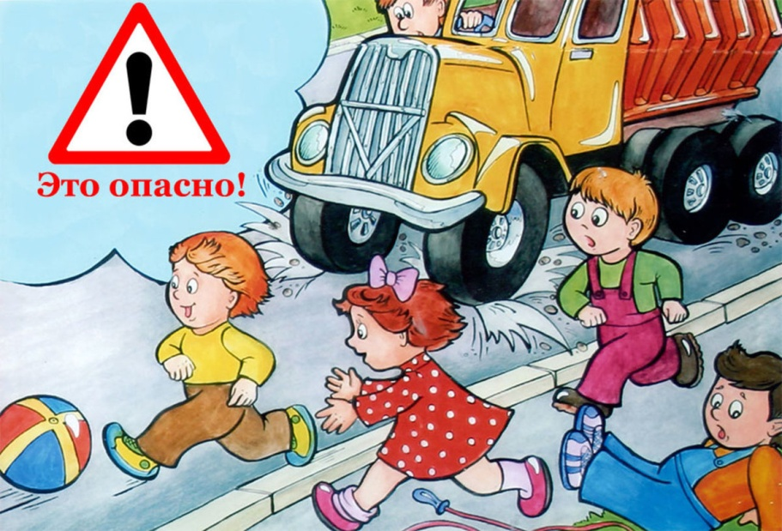 | 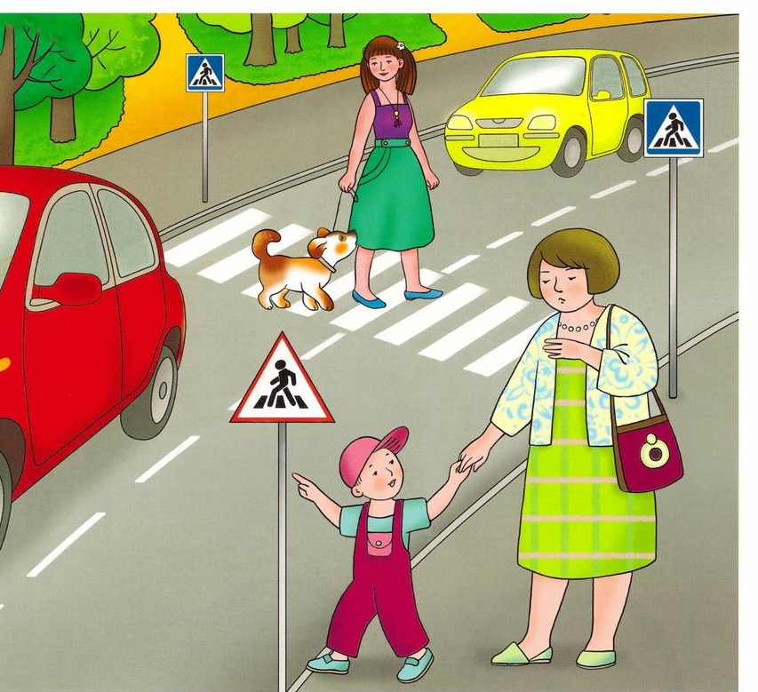
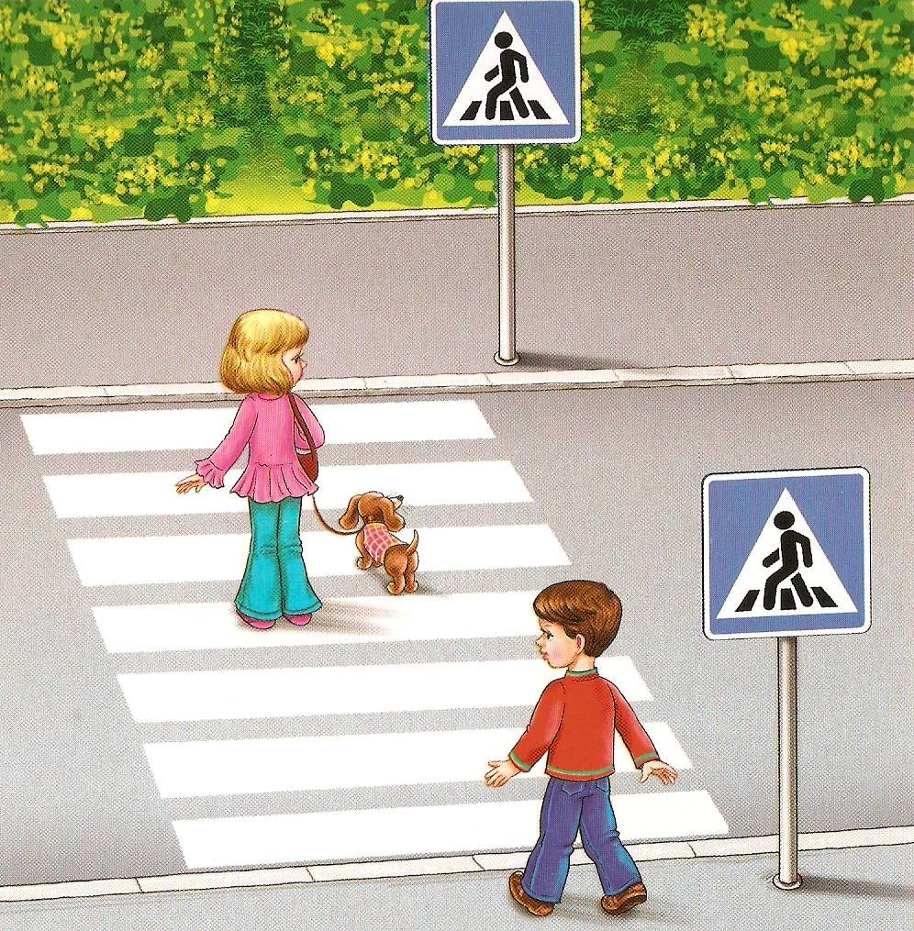 | 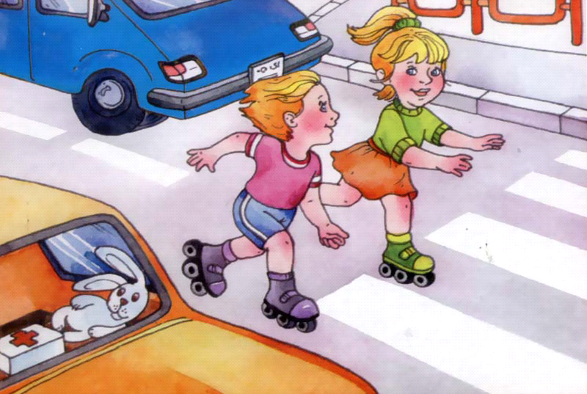
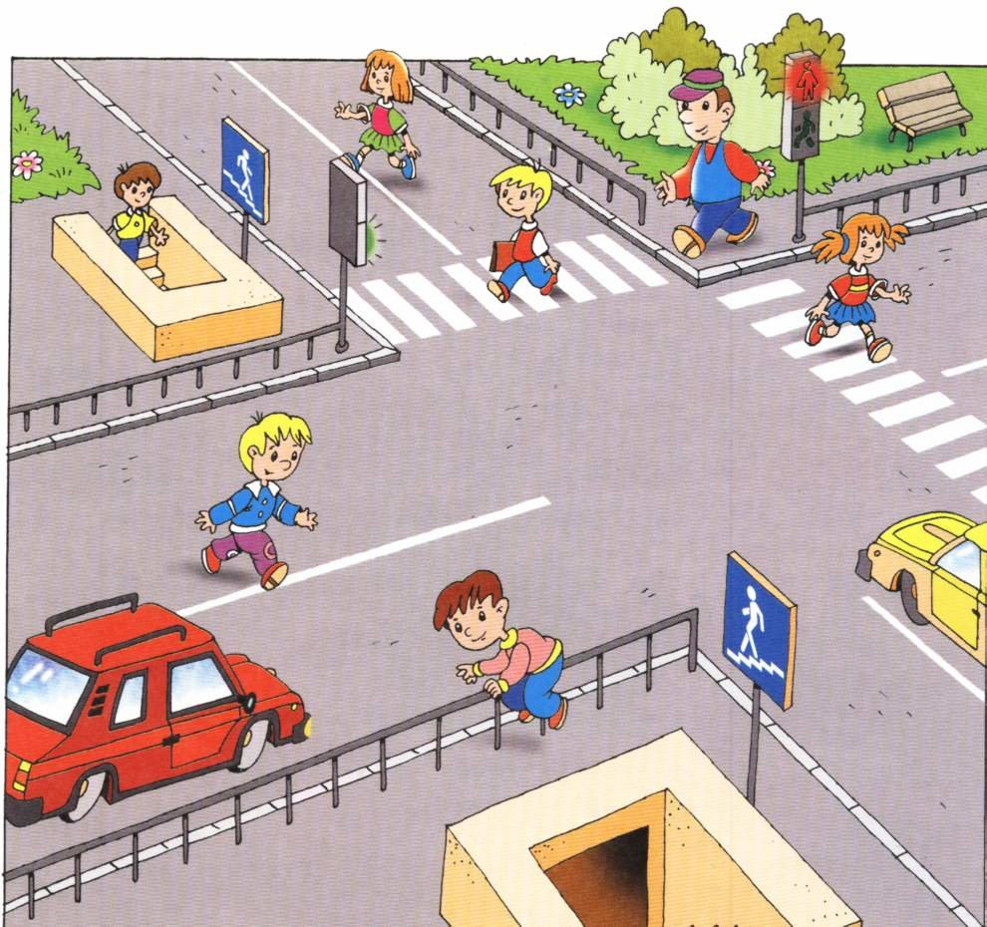
 | 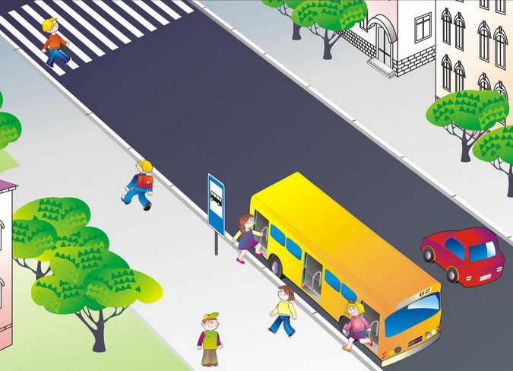
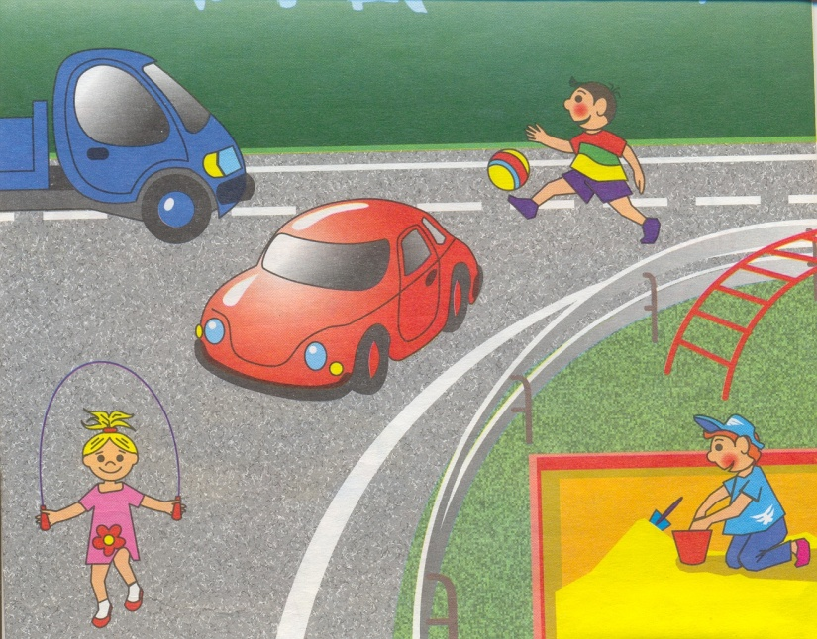 | 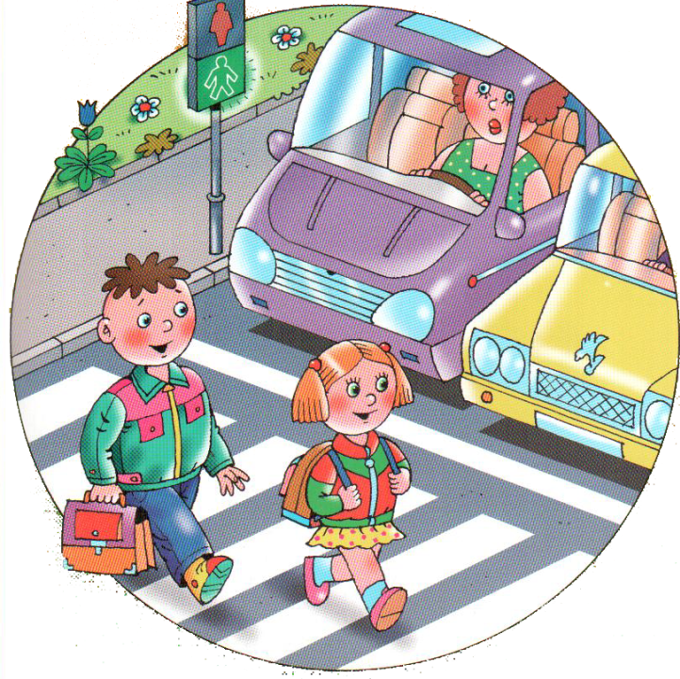
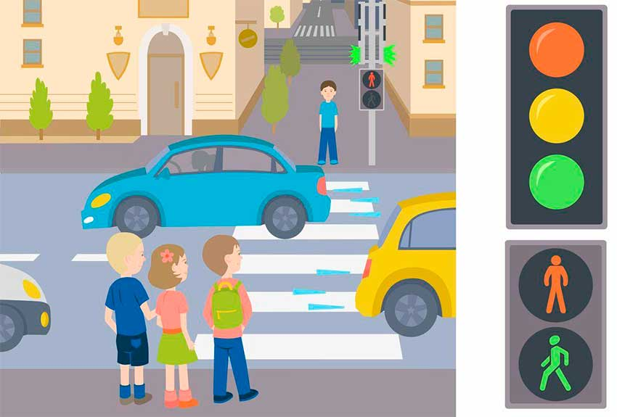
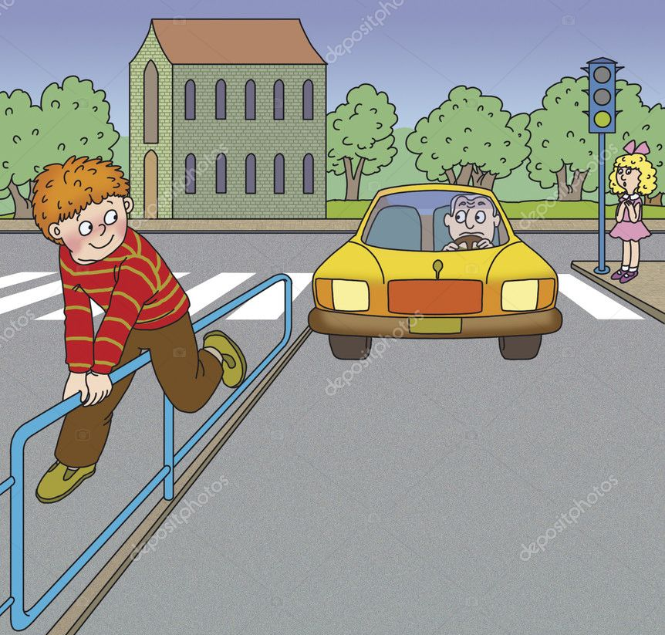 | 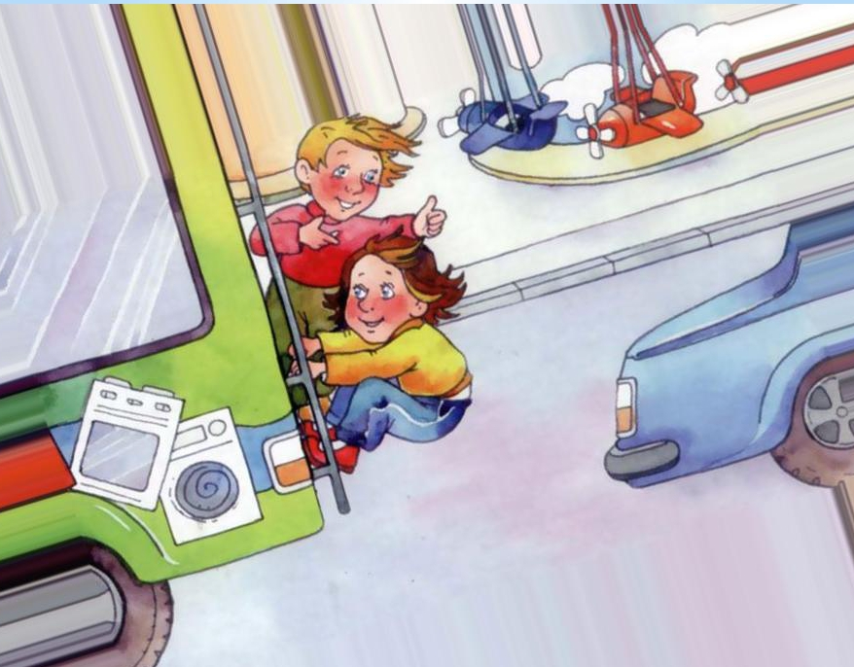
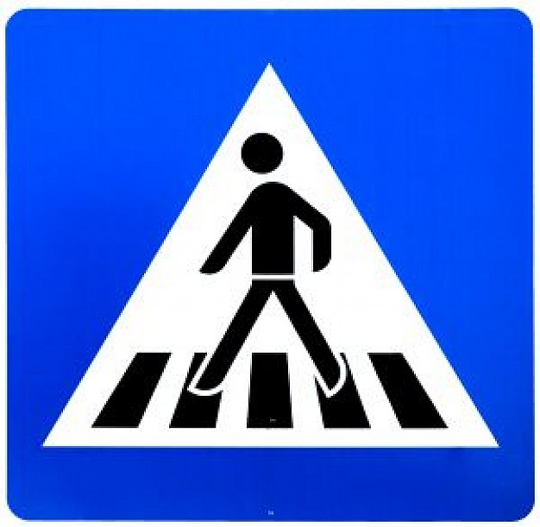 | 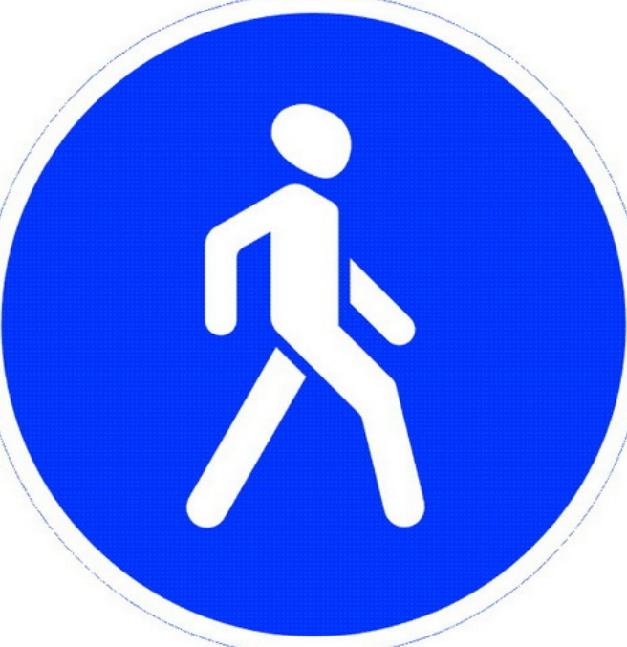
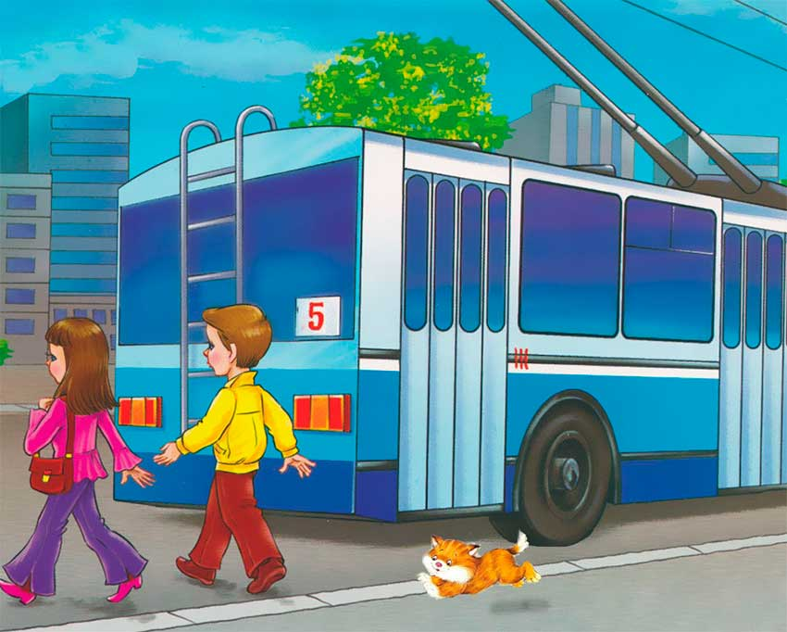 | 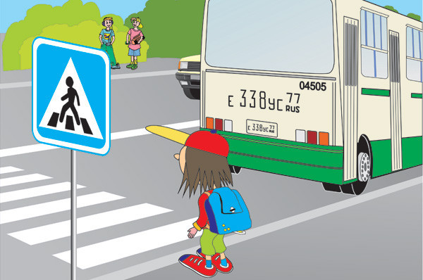
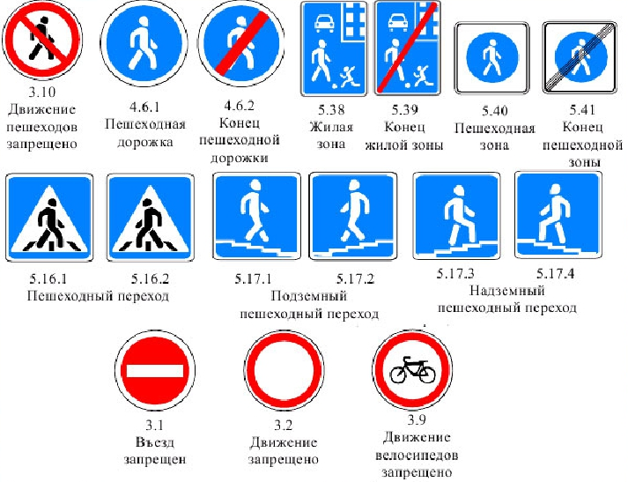

Ссылки на рассказы:
1 рассказ
https://megashkola.com/task/8591875
2 рассказ
http://sch20.minsk.edu.by/ru/main.aspx?guid=5451
3 рассказ
https://infourok.ru/beseda-po-pdd-v-srednej-gruppe-po-teme-o-pravilah-ulichnogo-dvizheniya-4996056.html

Ссылки на стихи:
- https://nsportal.ru/detskiy-sad/scenarii-prazdnikov/2014/11/20/vsem-bez-isklyucheniya-o-pravilakh-dorozhnogo-dvizheniya
- https://swetoforik1.blogspot.com/p/blog-page_12.html
- https://stihi.ru/2013/03/21/12148
- https://argunschool.ru/soblyudaj-pravila-dorozhnogo-dvizheniya/
- http://www.planetaskazok.ru/drstihiotech/propraviladorozhnogodvizhenijavolkov
- http://mshishova.ru/pravila-dorozhnogo-dvizheniya-v-stixax/
- https://yandex.ru/images/search?text=Выйдя%20из%20автобуса%20Шагать%20не%20торопись.%20У%20остановки%20оглянись.%20Найди%20ближайший%20переход&stype=image&lr=11207&source=serp

Ссылки на картинки:
- https://www.blogger.com/feeds/5295103288375550227/posts/default?start-index=101&max-results=25
- https://event-app.online/events/207951
- https://kopilkaurokov.ru/doshkolnoeObrazovanie/meropriyatia/viktorina_ostorozhnym_nado_byt_po_bezopasnomu_povedeniiu_detei_doshkolnogo_vozra
- https://www.b-56.ru/node/2834
- https://multiurok.ru/files/prezentatsiia-k-uroku-po-teme-chtenie-tekstov-s-bu.html
- https://elza19735.blogspot.com/p/blog-page_94.html
- http://школа-жуково.рф/dorozhnaya-bezopasnost-0.html
- https://ru.pinterest.com/pin/761389880731015360/
- https://en.m.wikipedia.org/wiki/File:Zeichen_350-20_-_Fußgängerüberweg_(Linksaufstellung)_einseitig,_StVO_1992.svg
- https://www.youtube.com/channel/UCYgn5q-odD4oLQlUfZM9KoQ/videos?sort=dd&shelf_id=0
- https://pediatrinfo.ru/tips/bezopasnost-rebenka-na-ulice.html
- https://ru.dreamstime.com/irinamahova-best-illustrations-vectors-clipart
- https://prezentacii.org/prezentacii/prezentacii-po-obzh/85860-urok-viktorina-po-pravilam-dorozhnogo-dvizhenija.html
- https://dou.edusite.ru/p10aa1.html
- https://present5.com/prezentaciya-1-avtomobil/
- https://globaldrive-shop.ru/instructions/svetovozvrasateli-doroznye-i-na-avtomobile-cto-oni-oboznacaut.html
- https://theslide.ru/uncategorized/pravila-povedeniya-na-doroge-4
- https://znanio.ru/media/viktorina_pravila_dorozhnogo_dvizheniya_1_5_klass-122149
- https://multiurok.ru/index.php/files/puteshestvie-s-zebroi-igra.html
- https://myslide.ru/presentation/intellektualnaya-igra-po-pdd--avtoring-

